第一单元分析
 |  | 个人设计 | 备课组集体讨论意见
一 | 单元教材分析 | 本单元是在学生已经掌握两、三位数乘一位数算法的基础上，进一步学习两位数乘两位数的算法。这部分的内容是整数乘法学习过程中的关键环节之一。本单元的教学重点是两位数乘两位数的笔算方法。两位数乘两位数是多位数乘一位数笔算方法的拓展。 | 这个单元教学两位数乘两位数，是在两位数乘一位数的基础上安排的。具体的内容有：口算比较容易的两位数乘整十数，笔算两位数乘两位数，估计两位数乘两位数的积大约是几千几百（或几千）。没有安排新的实际问题，只是结合计算教学，巩固已经教学的一步或两步计算的实际问题的解答方法，发展解题思路、积累数量关系。
二 | 单元目标要求 | 1.使学生主动思考并学会两位数乘10和整十数乘整十数的口算方法，能正确口算得数；能根据实际问题的需要应用整十数乘整十数估计相关两位数乘整十数的得数。  2.使学生理解和掌握两位数乘两位数的笔算顺序和积的定位方法，能说明两位数乘两位数每步计算表示的意思，正确笔算两位数乘两位数（不进位）的积；学会用交换乘数位置计算的方法验算乘法。  3.使学生学会有进位的两位数乘两位数的笔算，掌握两位数乘两位数的笔算过程，能说明计算步骤，正确计算两位数乘两位数的得数。 | 学生经历探索两位数乘两位数的方法过程，会口算两数乘整十数（各位都不进位）以及整数乘整十数，会笔算两位乘两位数，并会简单的估算。  学生在具体情境中，应用有关运算解决实际问题，能合理地运用口算、笔算或估算，体会解决问题策略的多样性，进一步发展数学思考，提高解决问题的能力  学生在探索算法和解决问题的过程中，感受数学与生活的联系，增强自主探索的意识，提高合作交流的能力，获得成功的体验，树立学习的信心。
三 | 单元设计意图 | 1.本单元将计算教学与解决实际问题紧密结合，使学生从现实问题情境中发现和提出新的计算问题，产生学习新的计算方法的现实需求  2.本单元重视知识的迁移，引导学生自主探索算法。  3.本单元合理安排口算，笔算和估算，让不同计算方式相互支持，为学生自主探索计算方法。 | 教学两位数乘两位数的笔算，在列出算式28×12以后，不急于教学竖式怎样算，而是让学生用自己可能想到的办法计算。这样安排有三个目的，一是鼓励学生运用已有的知识经验解决新的问题，培养创新精神；二是为理解竖式计算积累感性认识；三是形成“蘑菇”那样的认知冲突，把学生带进新知识的最近发展区。
四 | 单元目标达成分析

新桥实验小学数学学科教学设计
第六册 |  |  | 第一单元 | 课题：两位数乘两位数口算 |  | 日期：3月2日
班级：三（1 ）（2 ） |  |  | 人数：86 | 课时：1 |  | 执教：徐玮
教学目标：
（1）经历两位数乘整十数（各位都不进位）以及整十数乘整十数的口算过程，初步掌握两位数乘整十数以及整十乘整十数的口算方法。
- 在具体的情境中，应用口算解决相应的实际问题，感受数学与生活的联系。
- 在探索计算方法的过程中培养自主探索的意识和合作交流意识。
教学目标设计依据：
内容分析：
两位数乘整十数是笔算两位数乘两位数必须进行的一步，因此，在教学笔算两位数乘两位数前应该先教学两位数乘整十数。教学两位数乘整十数的安排是从两位数乘10开始，然后向两位数乘几十迁移。
学生分析：
- 使学生主动思考并学会两位数乘10和整十数乘整十数的口算方法，能正确口算得数；能根据实际问题的需要应用整十数乘整十数估计相关两位数乘整十数的得数。
- 使学生在探索算法的过程中，能利用乘法计算的认识和经验说明和交流算法，发展简单的分析、推理等思维能力。初步感受抽样估计的方法，积累估算方法。
教学过程
时间 | 活动板块 | 教师活动 |  |  | 学生活动 |  | 交流预设
 | 常规积累  活动一：过程推进 | 口算：  13×2 22×4 3×30  50×2 13×4 6×40  - 刚才我们计算的是两位数乘一位数的口算，同学们都算得很棒，今天这节课，我们要一起探究两位数乘整十数的口算。  出示教材第1页例1。  引导：如何解决这个问题呢？要解决这个问题，我们首先要知道什么？  让学生说说从情境图上能获得哪些数学信息。问：12×10结果是多少？你是怎样想的？  2.探讨12×10的算法。（板书：12×10=）  谈话：观察例题中的10箱菜椒是怎样摆放的，你能利用学过的知识计算出10箱菜椒一共有多少个吗？  - 让学生讨论这几种算法中最感兴趣的是哪一种，说一说理由。 |  |  | 相互说说后指名口答。  指名说说50×2怎样想的？  学生仔细观察主题图  独立思考  小组讨论  集体分享  师：比较一下这么多种方法，你最喜欢哪种？  学生集体交流 |  | 先算5×2=10再在末尾加个0  12×10=  1.12×9＝108 108＋12＝120  2.10×10=100  10×2=20  100+20=120  3.12×5=60  60×2=120  4.12×1=12  12×10=120  第四种更简便
时间 | 活动板块 | 教师活动 |  |  | 学生活动 |  | 交流预设
 | 活动二、练习巩固  活动三、全课总结  活动四、练习设计 | 4.完成教材第1页“试一试”前两题：  24×10= 20×10=  提问：观察这些算式，你们能总结出两位数乘十的口算方法吗？  完成教材第1页“试一试”第三小题。  让学生与同桌交流口算方法。  提问：为什么要加两个0？  5.出示教材第2页例2。  指名读出例题表格中的数据。  师：根据称出的结果，你能想到什么？  追问：你会估算王大伯去年大约收获蒜头多少千克吗？  引导：按每袋30千克估算，60袋一共有多少千克？  列式为：30×60=1800（千克）  算两位数乘整十数吗？ |  |  | 学生独立思考并完成  交流并总结方法  一个数乘十，只要在这个数后面添一个0就可以得到积  独立思考  小组讨论  集体分享 |  | 生1：可以看成2×3=6，再算20×30=600。  生2：先算2×3=6，再在末尾加两个0就是600。  小结：整十数乘整十数，只要把0前面的数相乘，再在乘得的积的末尾添上两个0即可。  有的比30千克少一些，有的比30千克多一些。每袋蒜头都差不多重，而且每袋大约重30千克。
 |  | 基础练习：  1、完成教材第3页“想想做做”第5题。  提问：从图中你得到了哪些信息？这一页大约有多少个字？  追问：你想怎么估算？  集体交流，指出：两位数乘两位数的估算，分别把两个乘数看作与它们接近的整十数来计算。  2、在课作本上完成第1.2.3.4题  拓展练习：  每套校服78元，三年级的50名同学每人定做一套，4000元够吗？ |  |  |  |  | 集体交流，指出：两位数乘两位数的估算，分别把两个乘数看作与它们接近的整十数来计算。  提示：想想可不可以根据今天所学的知识解决这个问题？
板书设计：
两位数乘整十数的口算
1.一个数乘十，只要在这个数后面添一个0就可以得到积
2.整十数乘整十数，只要把0前面的数相乘，再在乘得的积的末尾添上两个0即可。
12×1=12
12×10=120

新桥实验小学数学学科教学设计
第六册 |  |  | 第一单元 | 课题：两位数乘两位数笔算不进位乘 |  | 日期：3 月 3 日
班级：三（1 ）（2 ） |  |  | 人数：86 | 课时：2 |  | 执教：徐玮
- 教学目标：
- 经历探索两位数乘两位数不进位乘计算方法的过程，会笔算两位数乘两位数不进位乘，会用交换乘数位置的方法验算乘法。
- 在具体的情境中，应用有关运算解决实际问题，体会解决实际问题的策略的多样性，进一步发展数学思考，提高解决问题的能力。
- 在探索算法和解决问题的过程中，感受数学与生活的联系，增强自主探索的意识，提高合作交流的能力。
- 教学目标设计依据：
（1）内容分析：这部分内容是本单元的重点。例题以购南瓜为题材，为了计算购12箱一共有多少个？列出算式24×12。例题不急于教学竖式的算法，仍然让学生应用已有的经验解决问题。这样一方面培养学生的探索精神，另一方面为学习笔算积累一些感性材料。学生可以估计，也可以通过已经掌握的计算来解决。在交流时要突出“番茄”卡通的算法，即先算10箱和2箱各有多少个，再合起来就是12箱一共有多少个，这种思路和竖式算理是一致的，应该让全体学生都理解这种方法。
（2）学生分析：
1.使学生理解和掌握两位数乘两位数的笔算顺序和积的定位方法，能说明两位数乘两位数每步计算表示的意思，正确笔算两位数乘两位数（不进位）的积；学会用交换乘数位置计算的方法验算乘法。
2.使学生经历探索、交流两位数乘两位数的笔算过程，积累探索计算方法的经验，培养分析等思维能力。
教学过程
时间 | 活动板块 | 教师活动 |  |  | 学生活动 | 交流预设
 | 常规积累  活动一、过程推进 | 用竖式计算。  23×3= 21×2= 32×4=  指名板演，其余学生独立完成，指名说一说笔算过程。  师：同学们已经学会了一位数乘两位数、三位数的笔算方法，今天我们来学习两位数乘两位数的笔算方法。1．出示教材第3页例3主题图。提出问题：从图中你获得了哪些信息？追问：根据这些信息你能提出哪些问题？谁能估算一下大约需要多少个？你是怎样估算的？  有什么办法能证明估算的结果接近正确答案 |  |  | 指名板演，其余学生独立完成，指名说一说笔算过程。  独立思考  小组交流  集体分享  指名学生说出自己的估算方法。  学生独立思考，尝试解决，适时指导有困难的学生 | 1.12箱迷你南瓜，每箱24个2.一共多少个  24×12=  把24看成20,20×12=240（个）  把24看成20,12看成10,20×10=200（个  24×2=48（个） 48×6=288（个）  2×24=48（个） 10*24=240（个）  48+240=288（个
时间 | 活动板块 | 教师活动 |  |  | 学生活动 | 交流预设
 | 活动二、练习 | 3、竖式计算。  探究笔算方法。  明确：像这样的两位数乘两位数，我们可以用竖式计算。师指出：在把两个所得的乘积相加时，个位上是计算8加0,0只起占位作用，为了简便，这个0可以省略不写。绿色圃中小学教育网h  2 4  × 1 2  4 8 (2箱的个数)  2 4 （10箱的个数)  2 8 8 (12箱的个数)  启发：你是怎样想的？理由是什么？  引导：怎样检验我们算得对不对？  4、归纳算法。  追问：跟我们以往学习的竖式计算有什么不一样？ |  |  | 学生说说计算的过程及每一步得数表示的意义，总结出正确的竖式  计算的结果是288，说明我们前面的计算是正确的，我们可以用调换乘数的位置再乘一遍的方法进行验算，平时要养成计算后验算的习惯。 | 总结：两位数乘两位数（不进位）的笔算方法：笔算时先用第二个乘数个位上的数字去乘第一个乘数各位上的数字，得数的末位和乘数的个位对齐；再用第二个乘数十位上的数字去乘第一个乘数各数位上的数字，得数的末位和乘数的十位对齐，最后把两次乘得的积相加。
 |  | 基础练习：  - 、完成教材第4页“想想做做”第1题。学生先独立计算，然后交流汇报，教师展示一些典型的错例，组织讨论，纠正错误。  - 提问：通过计算你认为应该注意什么？（注意第二步乘得的积的书写位置，计算要正确）  独立完成想想做做第2、5两题  独立完成的同时，要求学生说说每一步算的是什么？  3、在课作本上独立完成第3,6两题  拓展练习：  买11个皮球一共要用多少元？买11个皮球的钱够买5个足球吗？ |  |  |  | 学生独立完成  同桌交流  集体分享
板书设计：
两位数乘两位数的笔算（不进位）
24×12=288（个）
我们可以用调换乘数的位置再乘一遍的方法进行验算
2 4
× 1 2
4 8 (2箱的个数)
2 4 （10箱的个数)
2 8 8 (12箱的个数)
新桥实验小学数学学科教学设计
第六册 |  |  | 第一单元 | 课题：两位数乘两位数笔算进位乘 |  |  | 日期：3 月 4 日
班级：三（ 1）（ 2 ） |  |  | 人数：86 | 课时：3 |  |  | 执教：徐玮
教学目标：
经历探索两位数乘两位数进位乘计算方法的过程，会笔算两位数乘两位数进位乘，会用交换乘数位置的方法验算乘法。
在具体的情境中，应用有关运算解决实际问题，体会解决实际问题的策略的多样性，进一步发展数学思考，提高解决问题的能力。
在探索算法和解决问题的过程中，感受数学与生活的联系，增强自主探索的意识，提高合作交流的能力。
教学目标设计依据：
（1）内容分析：这部分内容是本单元的重点。例题以买南瓜为题材，为了计算买53箱要花多少钱列出算式24×53。例题不急于教学竖式的算法，仍然让学生应用已有的经验解决问题。这样一方面培养学生的探索精神，另一方面为学习笔算积累一些感性材料。学生可以估计，也可以通过已经掌握的计算来解决。在交流时要突出“番茄”卡通的算法，即先算10个月和2个月各要多少钱，再合起来就是12个月要的钱，这种思路和竖式算理是一致的，应该让全体学生都理解这种方法。
（2）学生分析：
1.使学生学会有进位的两位数乘两位数的笔算，掌握两位数乘两位数的笔算过程，能说明计算步骤，正确计算两位数乘两位数的得数。
2.使学生能利用乘法计算的经验，探索有进位的两位数乘两位数的算法，并能归纳两位数能两位数的笔算算法，提高乘法计算能力和归纳。概况能力。
教学过程
时间 | 活动板块 | 教师活动 |  |  | 学生活动 | 交流预设
 | 常规积累  活动一、过程推进 | 用竖式计算。  13×9 22×8=  要求学生计算出这些算式的结果，并说一说计算方法。  1.揭题：这节课我们继续探究两位数乘两位数的笔算方法。出示教材例4。  提问：每箱迷你南瓜24个，53箱一共有多少个？该怎样列式？  追问：谁能说一说这个算式是什么意思？请同学们用已经掌握的算法试着算一算，在计算的过程中你会遇到什么新的问题？你准备怎样解决？ |  |  | 学生独立完成，并交流答案  学生一起回答，并口头列式  独立思考  小组讨论  集体分享 | 交流笔算法则：  从个位起，依次算  哪一位满十向前一位进1  相同数位要对齐  24×53=是求53个24是多少  通过计算发现：和之前不同的是，计算时每一个乘数乘两位数所得的积都要进位。
时间 | 活动板块 | 教师活动 |  |  | 学生活动 | 交流预设
 | 活动二、练习 | 2、学生尝试笔算，完成后指名学生说一说自己的计算过程，如果这个学生计算有问题，就多请几名学生，然后让学生判断谁的计算过程是正确的，并帮助计算有错误的学生分析是哪一步出了问题。 |  |  | 学生说说计算的过程及每一步得数表示的意义，总结出正确的竖式。  2 4  × 5 3  7 2  1 2 0  1 2 7 2 | 1.先用第二个乘数的个位乘第一个乘数，再用第二个乘数的十位乘第一个乘数。2.用哪一位上的数去乘，乘得的数的末位就和这一位对齐。3.最后把两次乘得的的数相加。
 |  | 基础练习：  1完成教材第6页“想想做做”第1题。  先让学生独立计算，教师巡视，集体交流，说说计算步骤。  教师巡视时注意发现典型错例，指名上台板演，并让学生判断板演的答案是否正确。  - 在课作本上完成想想做做第2,3,4题  - 完成教材第6页“想想做做”第4题。  先指名读出商品的价格及问题，然后小组讨论，让学生作出合理的假设，再确定解决问题的方法。最后学生列式计算，集体交流汇报。  拓展练习：  美术兴趣小组有17名男生和25名女生。如果给每人买一盒水彩笔，带1000元够不够？ |  |  |  | 独立思考  小组讨论  集体分享  花最少的钱选择便宜的衣服，列式：25×48=1200（元）；花最多的钱选择贵的衣服，列式：25×64=1600（元）。
板书设计：
两位数乘两位数笔算进位乘
24×53=1272（个）
2 4
- 先用第二个乘数的个位乘第一个乘数，再用第二个乘数的十位乘第一个乘数。
- 用哪一位上的数去乘，乘得的数的末位就和这一位对齐。
- 最后把两次乘得的的数相加。
× 5 3
7 2
1 2 0
1 2 7 2

新桥实验小学数学学科教学设计
第六册 |  |  | 第一单元 | 课题：练习一（1） |  | 日期：3 月5 日
班级：三（ 1）（2 ） |  |  | 人数： 86 | 课时：4 |  | 执教：徐玮
教学目标：
熟练巩固两位数乘两位数的计算过程，熟练掌握笔算两位数乘两位数进位乘。
在具体的情境中，应用有关运算解决实际问题，体会解决实际问题的策略的多样性，进一步发展数学思考，提高解决问题的能力。
在探索算法和解决问题的过程中，感受数学与生活的联系，增强自主探索的意识，提高合作交流的能力。
教学目标设计依据：
（1）内容分析：本节课的内容包括两位数乘两位数的口算与笔算。教材通过口算练习，帮助学生再一次提炼口算的计算方法，并通过一定量的练习达到熟练口算的目的。笔算与解决问题紧密相连，在解决问题的数量关系练习之后，进一步要求熟练笔算，并能用验算的方法帮助自己进行检验。
（2）学生分析：
1.使学生进一步掌握整十数的乘法口算方法和两位数乘两位数的笔算方法，能正确笔算两位数乘两位数的得数；初步体会乘数变化引起积的变化的规律；能用乘法解决一些简单的实际问题。
2.使学生形成两位数乘两位数的笔算技能，进一步提高笔算乘法的能力。
教学过程
时间 | 活动板块 | 教师活动 |  |  | 学生活动 |  | 交流预设
 | 常规积累  活动一、口算  活动二、笔算 | 5分钟课前积累。  - 口算练习  出示：  25×1= 60×4= 50×6=  25×10= 60×40= 50×60=  比较每组两道题的联系，  - 练习一第1题。  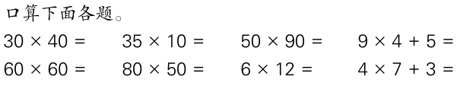  - 分析笔算方法。  - 练习一第2题  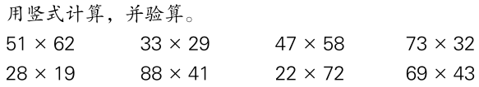 |  |  | 学生独立完成。  独立思考  小组讨论  集体分享  学生独立口算  并说说整十数乘整十数怎样口算。  学生独立完成在课作本上， |  | 学生可能会说：  第一题都是两位数乘一位数，第二题是两位数乘整十  两位数乘10，可以直接在两位数末尾添上1个0.整十数乘整十数可以先用几十乘积，再在末尾添上1个0；也可以用十位上的两个数相乘，再在末尾添上2个0.
时间 | 活动板块 | 教师活动 |  |  | 学生活动 |  | 交流预设
 | 活动三解决问题 | 5、练习一第3题。  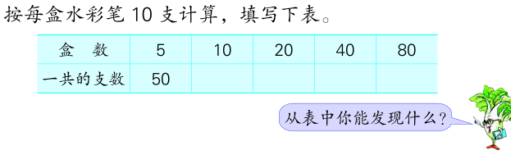  6、想想做做4。  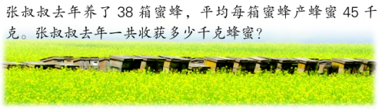  7、完成想想做做第5题  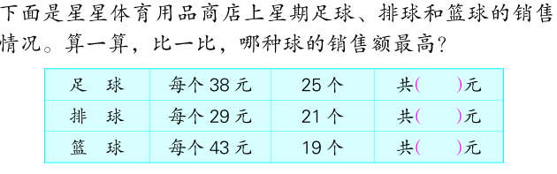  表格里知道哪些数量，要求什么数量？  8、全课小结：  这节课你有什么收获？你又是怎样学道这些新知识的？ |  |  | 学生仔细审题，说说数量关系，  并寻找规律  独立思考  小组讨论  集体分享  独立思考  小组讨论  集体分享  说说数量关系式  独立完成练习，全班交流 |  | 学生可能会说：一个乘数不变时，另一个乘数小，积也小；另一个乘数大，积也大。  一个乘数不变，另一个乘数乘几，积等于原来的积乘几。  学生可能会说出：每个球的价格×个数=总价钱
拓展练习:
1.小青，小红，小芳一起去拔萝卜。小青拔了29个，小红比小青少拔5个，芳芳拔的个数正好是小红的2倍。小红拔了多少个？芳芳呢？
2.一名工人一天做12件上衣，25名工人一天一共做多少件？一名工人上个月工作22天，一共做了多少件上衣？

板书设计：
练习一（1）
单价×数量=总价
一个乘数等于不变，另一个乘数乘几，积等于原来的积乘几。
38 ×25 =950（元）
29 ×21 =609（元）
43 ×19 =817（元）

新桥实验小学数学学科教学设计
第六册 |  |  | 第一单元 | 课题：练习一（2） |  | 日期：3 月 9日
班级：三（ 1）（ 2） |  |  | 人数：86 | 课时：5 |  | 执教：徐玮
教学目标：
熟练巩固两位数乘两位数的计算过程，熟练掌握笔算两位数乘两位数进位乘。
在具体的情境中，应用有关运算解决实际问题，体会解决实际问题的策略的多样性，进一步发展数学思考，提高解决问题的能力。
在探索算法和解决问题的过程中，感受数学与生活的联系，增强自主探索的意识，提高合作交流的能力。
教学目标设计依据：
（1）内容分析：本节课的内容包括两位数乘两位数的估算及解决问题的练习。教材通过解决各种不同的问题练习，帮助学生再一次提炼估算的计算方法，并通过一定量的练习达到熟练口算、笔算及估算的目的。估算与解决问题紧密相连，在解决问题的数量关系练习之后，进一步要求熟练运用估算，达成解决问题的目的。
（2）学生分析：
1.使学生正确掌握两位数乘两位数的乘法笔算，进一步掌握用整十数相乘估计两位数乘两位数积的方法，能估计乘法得数大约是多少；能说明解决一些简单的两步计算实际问题的思路
2.使学生进一步体会估算的问题背景，体会估计需要联系具体实际选择结果。
教学过程
时间 | 活动板块 | 教师活动 |  |  | 学生活动 | 交流预设
 | 常规积累  活动一、先估算，再笔算  活动二、用估算解决问题 | 5分钟课前积累。  - 估算练习  出示：  59×20= 40×82=  48×30= 61×50=  先说说每题估计的积比实际得数大了还是小了吗？  2、完成练习一第六题  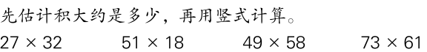  3、练习一第7题  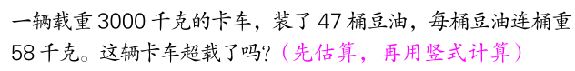  提问学生：超载是什么意思？ |  |  | 学生独立完成。  学生说出按那两个数相乘估算，积大约是多少。  学生独立思考  小组交流  集体分享  - 估算练习  - 笔算练习  - 比对结果  学生仔细审题，说说题目的意思，思考如何估算  列式解答 | 帮助学生理解：  估计两位数乘法的积，可以把乘数看成最接近的几十相乘估计得数。和实际得数比，如果把乘数看大了估计，估出的积就比实际大，这叫往大里估；如果把乘数看小了估，估出的积就比实际小，这叫往小里估。
时间 | 活动板块 | 教师活动 |  |  | 学生活动 | 交流预设
 | 活动三用笔算解决问题。 | 4、练习一第8题。  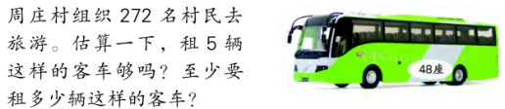  5、练习一9  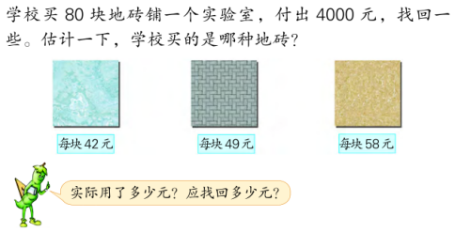  6、练习一10。  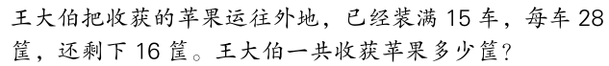  这道题先求什么、再求什么，可以怎样想？  7、练习一11。  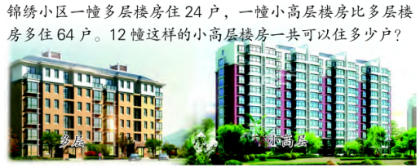  这里是先根据哪个条件求出的什么，再根据什么求出的问题结果？  8、练习一12.  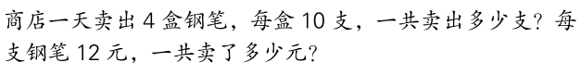  从条件想起，用两步乘法求出了第二个问题一共卖了多少元。 |  |  | （1）学生仔细审题，说说题意并思考估算方法  （2）指名交流估算方法及算式，集体纠正  （1）学生独立仔细审题，指名交流估算方法：将三个数据全估成50比较简便。  （2）集体纠正后精确计算，并将最后结果与估算值比较。  独立思考  小组讨论  集体分享  独立思考  小组讨论  集体分享  独立思考  小组讨论  集体分享 | 追问：这道题目需要估算吗？  预设学生资源：  （1）42≈40  40×80=3200（元）  42×80＜4000  49≈50  50×80=4000（元）  49×80＜4000  58≈60  60×80=4800（元）  58×80＞4000  （2）42≈50  50×80=4000（元）  42×80＜4000  49≈50  50×80=4000（元）  49×80＜4000  58≈50  50×80=4800（元）  58×80＞4000  对比两种方法，你认为哪一种方法更简便，为什么？
拓展练习：
小志家在一栋高楼的第12层，这栋高楼每相邻两层之间都有18级楼梯。小志从一楼走楼梯回家，一共要走多少级楼梯？

板书设计：
- 把47看作50 58看作60
50×60=3000
47×58＜300
答：没有超载

练习一（2）
9、81×49=3969（元）
4000-3969=31（元）
答：实际用了3969元，应找回31元

新桥实验小学数学学科教学设计
第六册 |  |  | 第一单元 | 课题：乘数末尾有0的乘法 |  |  | 日期：3月10日
班级：三（ 1）（ 2） |  |  | 人数：86 | 课时：6 |  |  | 执教：徐玮
1、教学目标：
（1）经历探索乘数末尾有0的乘法简便算法的过程，理解和掌握计算方法，并能正确计算；
（2）在具体的情境中合理地运用口算、笔算和估算，体会解决问题策略的多样性；
2、教学目标设计依据：
（1）内容分析：
本节课的教学是“乘数末尾有0的乘法的简便笔算方法”，是在学生已经掌握两位数乘两位数的笔算和估算以及两位数乘整十数的口算的基础上教学的，例题先让学生按照竖式的一般算法以及口算方法算出结果，然后介绍简便的笔算方法,这样安排可以减少计算的错误，并使学生产生学习笔算简便方法的需求。
（2）学生分析：
1.使学生能运用计算经验和法则，主动笔算乘数末尾有0的两位数乘两位数，掌握简便计算的方法，能赢简便方法正确计算；体会连乘的简单规律。
2.使学生运用学过的相关知识、经验探索新的计算，体会可以利用已有的类似知识探索新的教学内容。
教学过程
时间 | 活动板块 | 教师活动 |  |  | 学生活动 |  | 交流预设
 | 常规积累 | 1.口算。  6×30= 30×2= 60×5=  30×20= 10×30= 23×20=  口算后随机抽取几题，让学生说说是怎样进行口算的。 |  |  | 独立完成  小组讨论  集体分享 |  | 0前面的两个乘数相乘，再再末尾添上0
 | 活动一、经历探究 | 出示教材第9页例5主题图。  （1）提问：你从图中获得了哪些信息？你能提出哪些数学问题？  让学生列式再汇报，最后全班交流。  教师板书：32×30。  （2）探究算法。  提问：你能估一估吗？  追问：你想用什么方法来算出32×30的积呢？（口算或笔算）  引导：下面大家用自己喜欢的方法探究算法，算出结果后在小组内讨论交流。  教师巡视，发现学生使用的不同算法。 |  |  | 学生独立审题 ，整理信息，提出问题：  独立思考  小组交流  集体分享  每个足球32元，买30个这样的足球要用多少元？ |  | 把32看成30,30×30=900，大约是900  （1）32×3=96  32×30=960  （2）  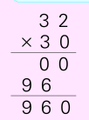  （3）  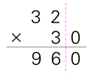
时间 | 活动板块 | 教师活动 |  |  | 学生活动 |  | 交流预设
 |  | 教师指着两种不同的方法提问：你们喜欢用哪种方法列式计算？为什么？  小结：做计算不仅要仔细认真，而且要动脑筋选择简单便捷的方法，这样才能达到事半功倍的效果。 |  |  | 互相说说  列竖式计算乘数末尾有0的乘法时，把两位数放在上面，整十数放在下面，可以把0前面的数相乘，0不参加运算，有几个0落下，就在积的末尾添几个0。 |  | 预设：  个别学生0的位置需要单独提醒
 | 活动二、巩固练习 | 1、“想想做做”第1题。  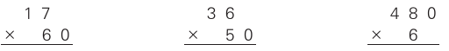  2、“想想做做”第2题。  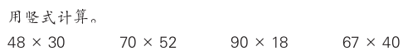  讨论像70×52、90×18这样第一个乘数末尾有0的题该怎样列竖式。  3、“想想做做”第4题。  4、“想想做做”第5题。  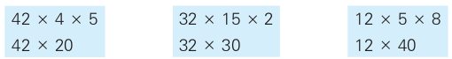  5、“想想做做”第6、7题  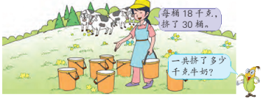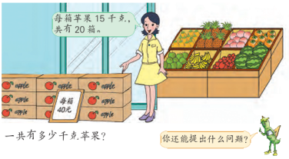 |  |  |  |  | 学生独立完成练习，指名交流，集体纠正。  学生独立完成练习，指名交流，集体纠正。  独立完成练习，指名说说先算什么，后算什么  学生独立完成练习，说说各自的发现  学生独立完成练习，说说每题的数量关系，指名交流。
拓展练习：
超市上午运来25箱苹果，下午运来38箱，如果每箱苹果重20千克，那这天运来的苹果一共重多少千克？

 | 活动三、全课总结。 | 这节课我们学习了两位数乘两位数、乘数末尾有0的乘法。可以怎样列竖式计算比较简便？你还有什么问题？ |  |  |  | 把两位数放在上面，整十数放在下面，可以把0前面的数相乘，0不参加运算
板书设计：
列竖式计算乘数末尾有0的乘法时，把两位数放在上面，整十数放在下面，可以把0前面的数相乘，0不参加运算，有几个0落下，就在积的末尾添几个0。

乘数末尾有0的乘法
32×30=960（元）
答：买30个足球要用960元
新桥实验小学数学学科教学设计
第六册 |  |  | 第一单元 | 课题：两步计算解决问题 |  |  | 日期：3 月 11 日
班级：三（1）（ 2） |  |  | 人数：86 | 课时：7 |  |  | 执教：徐玮
- 教学目标：
（1）通过学习，学生掌握连乘应用题的基本结构和数量关系，学会列综合算式．并学会用两种方法解答连乘应用题的同时能用一种解法检验另一种解法．
（2）培养学生的分析能力和灵活应用知识的能力，提高用简炼的数学语言表达的能力．激发学生的学习兴趣，体会生活中处处有数学．培养学生认真检验的好习惯．
2、教学目标设计依据：
（1）内容分析：
本节课的内容是连乘应用题，学生通过学习，掌握连乘应用题的基本结构和数量关系，学会列综合算式，并学会从不同的角度分析问题，用两种不同的方法解决连乘两步解决问题同时能用一种解法检验另一种解法。在解决问题的过程中，能够不断的总结反思，提炼解决问题的过程。
（2）学生分析：
1.使学生能从条件想起分析两步连成实际问题的数量关系，理解两步连乘的实际问题数量之间的联系，学会解答两步连乘的实际问题
2.使学生进一步掌握从条件想起的解决问题的策略，能有条理的说明解决问题的思考过程，体会解决问题方法的多样，培养灵活的思维。
教学过程
时间 | 活动板块 | 教师活动 |  |  | 学生活动 | 交流预设
 | 常规积累 | 5分钟常规积累。 |  |  | 学生独立完成。
 | 活动一、经历探究 | - 教学例题（课件出示例6）  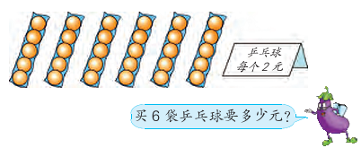  课件出示：一个乒乓球2元，一袋5个，小明买了一袋，你能提出什么问题？  课件出示：每袋乒乓球5个，有6袋，你能提出什么问题？  课件出示：乒乓球每袋5个，每个2元，王老师买了6袋乒乓球。那么他需要花多少元？  各小组自由汇报，教师边听边板书，指名学生表述自己所列式子的意义。 |  |  | 独立思考  小组讨论  集体分享  提出问题：一共要多少元？列式为：2×5=10（元）  6袋一共有多少个？列式为：5×6=30（个）  同桌相互交流两种方法方法可能有：  （1）先求买一袋乒乓球要多少元？再求买6袋乒乓球要多少元？  （2）先求一共买了多少个乒乓球？再求买6袋乒乓球要多少元？ | 可能有：  （1）先求买一袋乒乓球要多少元？再求买6袋乒乓球要多少元？  （2）先求一共买了多少个乒乓球？再求买6袋乒乓球要多少元？  预设：  - 5×2=10（元）  10×6=60（元）  - 6×5=30（个）  30×2=60（元）
时间 | 活动板块 | 教师活动 |  |  | 学生活动 | 交流预设
 |  | 1、归纳反思  今天学了什么？  解答时怎样观察和思考？ |  |  | 学生归纳总结 | 虽然方法一和方法二的解题思路不同，但结果是一样的，我们可以互相交换方法进行检验。
 | 活动二、巩固练习 | 1、“想想做做”第1题。  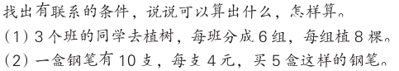  根据信息，小组合作，说说可以算出什么，怎样算？  2、“想想做做”第2题。  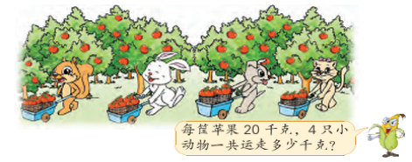  哪些信息之间有直接联系？根据这两个信息能先求什么？  3、“想想做做”第3题。  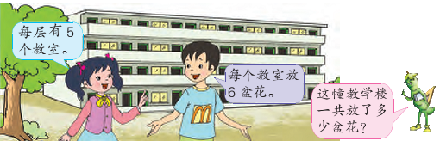  4、“想想做做”第4、5、6题。  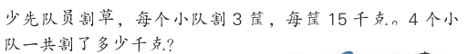  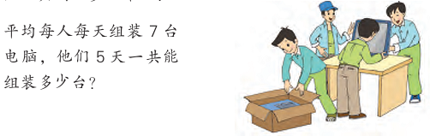  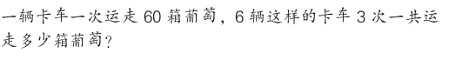 |  |  |  | 学生独立完成，个别学生板演。  收集信息：小松鼠、小兔、小狗、小猫每只小动物运了2筐苹果，每筐20千克。  学生看懂图意，组成完整的应用题。  独立完成  集体订正。  提示：注意图中的隐形问题  （1）仔细审题，说说从图中得出哪些已知条件，先求什么，后求什么。  （2）学生独立列式求解，指名交流解题思路和计算方法。
 | 三、全课总结。 | 这节课我们学习了连续两步计算解决问题。可以怎样分步骤解决问题？你还有什么问题？
拓展练习：一个正方形池塘，边长20米。小齐每天早晨绕池塘走15圈，烨烨每天早晨绕池塘走18圈。小齐和爷爷每天早晨各绕池塘走多少米？谁走的路多，多多少？
板书设计： 两步计算解决问题
（1）5×2=10（元） 先求一袋乒乓球的价格
10×6=60（元） 后求6袋乒乓球的价格
（2）6×5=30（个） 先求6袋乒乓球的个数
30×2=60（元） 后求30个乒乓球的价格答：买6袋乒乓球要60元。
新桥实验小学数学学科教学设计
第六册 |  |  | 第一单元 | 课题：练习二 |  |  | 日期：3 月12 日
班级：三（ 1）（ 2） |  |  | 人数：86 | 课时：8 |  |  | 执教：徐玮
教学目标：
（1）熟练巩固乘数末尾有0的乘法简便算法的过程，理解和掌握计算方法，并能正确计算；
（2）通过练习，学生熟练巩固连乘应用题的基本结构和数量关系，并在灵活运用两种方法解答连乘应用题的同时能用一种解法检验另一种解法．
教学目标设计依据：
（1）内容分析：本节课的内容包括固乘数末尾有0的乘法和连乘应用题。教材通过口算笔算练习，帮助学生再一次提炼乘数末尾有0的乘法的简便的计算方法，并通过一定量的练习达到熟练计算的目的。在解决连续两步计算的问题时重点练习根据哪两个有联系的条件求出一个问题，再根据哪两个有联系的条件求出另一个问题，并在灵活运用两种方法解答连乘应用题的同时能用一种解法检验另一种解法．
（2）学生分析：
1.使学生进一步掌握乘数末尾有0的乘法计算，能用简便方法计算得数，能根据实际问题条件间的联系有条理的说明解题思考过程，正确解答解答两步连成的实际问题。
2.使学生进一步熟练乘数末尾有0的乘法口算和笔算方法，能灵活的利用简便方法计算。
教学过程
时间 | 活动板块 | 教师活动 |  |  | 学生活动 | 交流预设
 | 常规积累  活动一、口算  活动二、笔算 | 5分钟课前积累。  1、先口算下面每组题，再比一比。  （1）3×4= 8×7= 5×6= 5×4=  30×40= 80×70= 50×60= 50×40=  每组两题有什么联系？末尾有0的乘法可以怎样计算？  （2）练习二第1题。  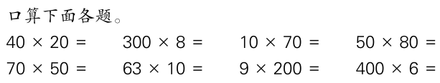  2、笔算  （1）练习二第2题。  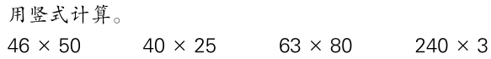  乘数末尾有0的乘法笔算，先把乘数0前面的数对位相乘，乘数有几个0，就在积的末尾添上几个0。 |  |  | 独立思考  小组讨论  集体分享  学生直接写出得数。  独立思考  小组讨论  集体分享 | 提问：在计算过程中要注意哪些事项？可能会出现哪些错误？  追问：  乘数末尾有0的乘法有什么注意点？
时间 | 活动板块 | 教师活动 |  |  | 学生活动 | 交流预设
 | 活动三解决问题 | 1、练习二第3题。  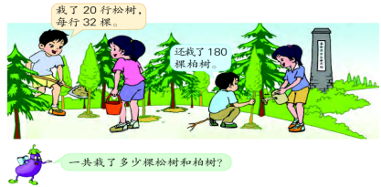  这道题可以用什么策略分析数量关系，准备怎样想？  2、练习二第4题。  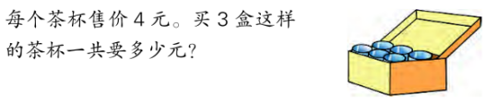  你能从条件想起，说说可以怎样想吗？  3、练习二第5题。  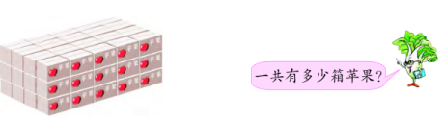  算这种堆法一共多少箱，只要把每层堆放的排数、每排箱数和层数三个数量连乘，就能算出结果。  4、练习二第7题。  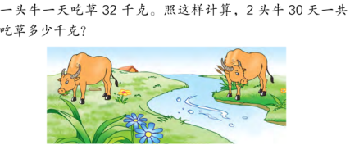  这节课你有什么收获？你又是怎样学道这些新知识的？ |  |  | 独立思考  小组讨论  集体分享  学生用两种方法来解决问题。  独立思考  小组讨论  集体分享  学生独立读题、解答。  独立思考  小组讨论  集体分享 | 预设学生资源：  （1）一排：3×5=15（箱）四排：15×4=60（箱）  （2）一列：3×4=12（箱）五列：12×5=60（箱）  （3）一层：4×5=20（箱）三层：3×20=60（箱）
拓展练习：
果园里有28棵桃树，平均每棵桃树收获25千克桃。如果每5千克桃装一箱，一共要装多少箱？

板书设计：
练习二
- 先算出一层有多少箱，再算出3箱一共：4×5×3
- 先算出一横排有多少箱，再算出4横排一共：5×3×4
- 先算出一竖排有多少箱，再算出5竖排一共：4×3×5

